桃園市107學年度 建德國民小學（四年級）學年 教師專業學習社群
運作紀錄表
會議時間 |  | 107年 11 月 14 日 13 時 30 分
會議地點 |  | 404教室
主持人 |  | 蕭宇良
紀錄 |  | 邱業燦
社群成員(出席人員如簽到表)
項次 | 姓名 |  | 項次 |  | 姓名
出席人員如簽到表
會議內容
討論事項：
(一) 期中評量檢討與建議。
決議：
試題難易適中，學生成績普遍合格，對於學習弱勢的孩子持續加強
輔導。

（二）各學年戶外教育相關申請表件，請於11/26前提出，以利進行招標作業。（相關表件已寄至學年主任信箱）
決議：
戶外教學地點：小人國主題樂園，相關資料於時限之前提出申請。

（三）各學年的「自主學習」，因要配合加入戶外教育、自治活動、班級輔導及學校行事等，請確認是否要調整名稱為「多元智能」之類的綜合性課程名稱，並請討論完成附件「彈性學習課程規劃表」的時數分配【紅色框的部分】
決議：
名稱調整為「越學越有趣」，彈性學習課程規劃表如附件。
會議活動照片
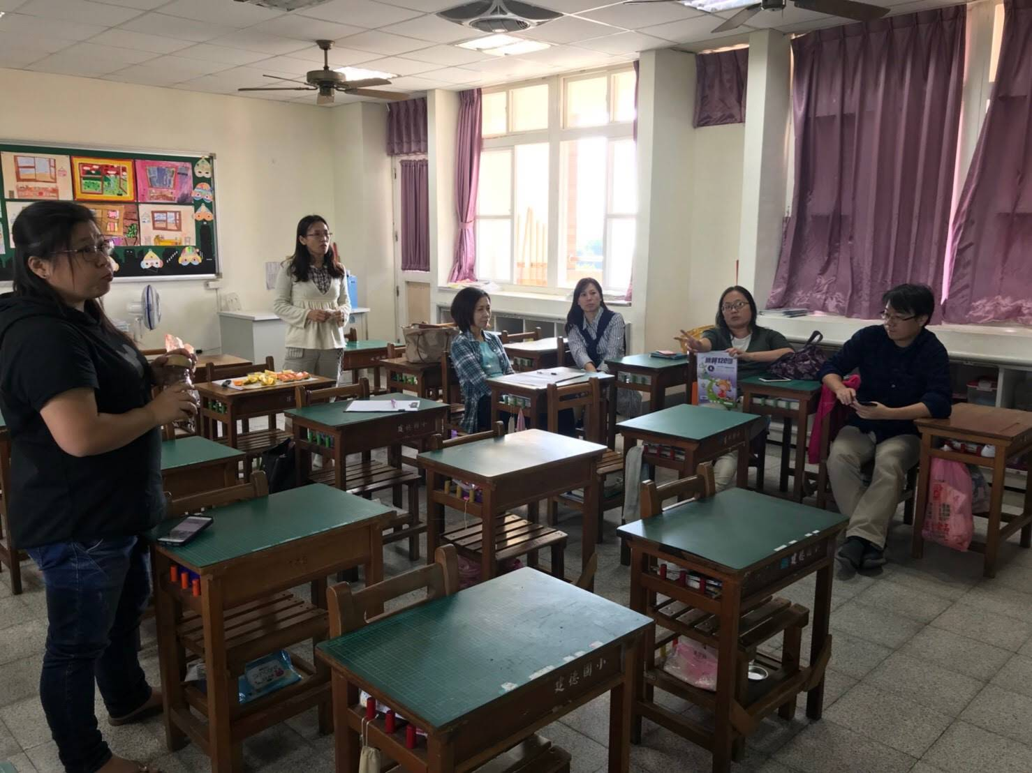 |  |  |  | 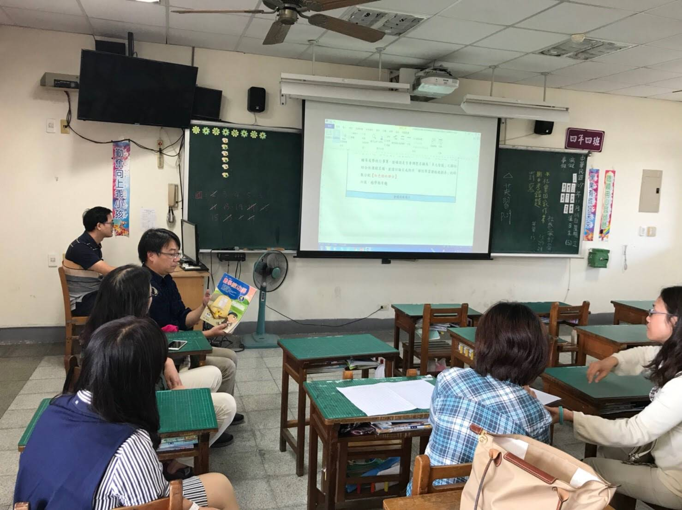
107年11月14日，說明：討論課程名稱 |  |  |  | 107年11月14日，說明：討論課程架構

